R
ELATÓRIO

Atividades 2012

Coordenadoria Municipal de Políticas Públicas para as Mulheres

Sumário

Identificação 3
Objetivo 4
Perfil Institucional 4
Competências 4
Quadro 1: Estrutura organizacional 7
Quadro 2: Metas para 2012 8
Principais atividades desenvolvidas 9
Tabela 1: Elaboração e aquisição de material. 31
Tabela 2: Recursos 2012 – Resumida 31
Relatório de programas, projetos, serviços e ações previstos para 2012............1
Desafios para 2013 1
Considerações finais 2

Identificação

Avenida Mauro Ramos, 1277, 3º andar, Centro
(48) 3251-6243 – Fax: 3251-6270
cmppmulher@pmf.sc.gov.br /cmppmulher@gmail.com

Objetivo

Assessorar, assistir, apoiar, articular e acompanhar ações, programas e projetos voltados à mulher – Lei n. 7.625, art. 2º.

Perfil Institucional

Criada pela Lei n. 7.625, de 5 de maio de 2008, vinculada ao gabinete do prefeito e instalada na Secretaria Municipal de Assistência Social, é responsável pelo desenvolvimento de políticas públicas, programas, projetos e ações nas áreas da saúde, segurança, emprego, salário, moradia, educação, agricultura, raça, etnia, comunicação, participação política e outras. Portanto é um importante meio de interlocução entre as Secretarias, Conselhos Municipais, Movimentos de Mulheres e Organizações Não Governamentais com a finalidade de construir uma sociedade mais justa, onde homens e mulheres tenham igualdade de direitos e a diversidade seja respeitada.
Além das competências estabelecidas em lei a Coordenadoria tem suas ações orientadas pelas diretrizes do II Plano Nacional de Políticas para as Mulheres, pelos indicativos da II E III Conferências Municipais de Florianópolis, pelas deliberações do Conselho Municipal dos Direitos da Mulher – Comdim e pelo I Plano Municipal de Políticas para as Mulheres de Florianópolis.

Competências

I - dar assessoramento às ações políticas relativas à condição de vida da mulher e ao combate aos mecanismos de subordinação e exclusão que sustentam a sociedade discriminatória, visando buscar a promoção da cidadania feminina e da igualdade entre os gêneros;

II - prestar apoio e assistência ao diálogo e à discussão com a sociedade e os movimentos sociais no município, constituindo fóruns municipais para articulação de ações e recursos em políticas de gênero e, ainda, participar de fóruns, encontros, reuniões, seminários e outros que abordem questões relativas à mulher;

III - efetuar assessoramento ou assistência à reestruturação ou a alteração estrutural do Conselho Municipal dos Direitos da Mulher (COMDIM);

IV - dar assessoramento a diferentes órgãos do governo e articular programas dirigidos à mulher em assuntos do seu interesse que envolvam saúde, segurança, emprego, salário, moradia, educação, agricultura, raça, etnia, comunicação, participação política e outros;

V - prestar assistência aos programas de capacitação, formação e de conscientização da comunidade, especialmente do funcionamento municipal;

VI - prestar assessoramento ao Prefeito do município de Florianópolis em questões que digam respeito aos direitos da mulher;

VII - acompanhar o cumprimento da legislação que assegura os direitos da mulher e orientar o encaminhamento de denúncias relativas à discriminação da mulher;

VIII - promover a realização de estudos, de pesquisas, formando um banco de dados ou de debates sobre a situação da mulher e sobre as políticas públicas do gênero;

IX - efetuar intercâmbio com instituições públicas, privadas, estaduais, nacionais e estrangeiras envolvidas com o assunto mulher, visando à busca de informações para qualificar as políticas públicas a serem implantadas;

X - executar outras atividades correlatas ou que lhe venham a ser designadas pela autoridade superior;
XI - constituir-se em um banco de dados, através de um sistema informatizado, contendo dados estatísticos, relatórios de pesquisas, gráficos com dados relativos à realidade da mulher florianopolitana, programas e projetos que contemplem a eqüidade de gênero e/ou aqueles desenvolvidos com mulheres visando ao empoderamento, a ser disponibilizado para consultas;

XII - constituir-se em um centro de documentação e informações, disponibilizando bibliografia e documentários com caráter educativo sobre as temáticas que envolvam as relações de gênero, violência de gênero e outros;

XIII - assessorar na elaboração de projetos de pesquisa para subsidiar estudos e definir prioridade em relação às demandas e necessidades básicas das mulheres de Florianópolis;

XIV - disponibilizar uma lista de instituições de fomento governamentais e não – governamentais, em âmbito nacional e internacional para serem contatadas, mediante envio de projetos na perspectiva de gênero visando solicitação de financiamento;

XV - articular na perspectiva de redes, ONGs, movimentos sociais, fóruns de mulheres, subsídios para o Conselho Municipal dos Direitos da Mulher, visando a elaboração e execução de políticas públicas que contemplem a equidade de gênero;

XVI - com base em dados de pesquisa, a partir das demandas postas por mulheres, principalmente as excluídas dos direitos mínimos, definir prioridades em relação a políticas específicas, referentemente à raça/etnia, a diferentes orientações e expressões sexuais, geracional, às artesãs, às pescadoras, às maricultoras e às agricultoras, para as mulheres que habitam em Florianópolis;

XVII - assessorar na elaboração de projetos que possam ser executados por segmentos governamentais e não-governamentais que proponham medidas para garantir a igualdade entre os sexos, capacitem as mulheres para participar do mercado de trabalho e acabem com a discriminação;

XVIII - criar uma articulação com grupos de mulheres e/ou lideranças de bairro para estabelecer um elo entre a realidade das mulheres, sujeitos do cotidiano, e as propostas técnico-acadêmicas;

XIX - trabalhar incansavelmente na mudança do paradigma patriarcal e machista que perpassa as estruturas das instituições e a mentalidade de dirigentes, questionando as relações de poder que se estabelecem entre homens e mulheres do município de Florianópolis, promovendo cursos, oficinas, work-shops que levem em conta a eqüidade de gênero e políticas que contemplam as especificidades relevantes do inciso XVI.

Quadro 1: Estrutura organizacional

Conforme prescreve o art. 2º da lei de criação, a coordenadoria tem a seguinte estrutura: coordenador, assistente social e assessoria administrativa: coordenadora, assistente social, assessoria administrativa e estagiaria de serviço social.

Nome / Função | Atribuições
Dalva Maria Kaiser  Coordenadora | - Elaborar e definir a programação geral da Coordenadoria da Mulher;  - Incentivar e garantir a integração da equipe na definição das diretrizes políticas e da programação geral da Coordenadoria da Mulher;  - Definir os serviços gerais de natureza administrativa;  - Articular os programas da Coordenadoria da Mulher com os programas das diversas Secretarias, nas três esferas do governo e ONGs;  - Manter a interlocução com as instituições, órgãos e entidades integrantes da rede de atendimento;  - Acompanhar e incentivar iniciativas que se refiram à condição da mulher junto ao legislativo e executivo;  - Atuar na captação de recursos federais, estaduais e municipais para subsidiar programas, projetos e ações específicas para a área da mulher.
Elisabeth Barbato (Até mês 05/12)  Janaína Regina Feijó (de 13/08/12 aos dias atuais)  Assessoria Administrativa | - Fornecer informações sobre o funcionamento da Coordenadoria da Mulher e demais esclarecimentos;  - Atender e prestar informações, inclusive por telefone;  - Digitar documentação produzida pela Coordenadoria;  - Auxiliar na rotina administrativa;  - Encaminhar e receber documentos;  - Documentar e arquivar o expediente interno e externo (ofícios, formulários, cronogramas, escalas de trabalho, arquivos;  - Auxiliar na organização dos instrumentos para as reuniões;  - Auxiliar na organização de eventos;  - Exercer outras atribuições que lhes forem delegadas pela Coordenadora e Assistente Social.
Maria Gabriela da Rocha  Assistente Social  (de 08/08/12 aos dias atuais) | - Subsidiar as políticas de ação referentes à matéria de que trata a Lei n. 7625, de 5 de maio de 2008, em cada área, e participar da elaboração de programação geral da Coordenadoria da Mulher;  - Encaminhar e executar as políticas e programas específicos e participar do desenvolvimento da programação geral da Coordenadoria da Mulher;  - Proceder a estudos, elaborar diagnóstico e veicular informações sobre a condição da mulher e a atuação desenvolvida pela Coordenação da Mulher;  - Programar e organizar eventos (capacitações, seminários, palestras e outros);  - Exercer outras atribuições que lhes forem delegadas pela Coordenadora.
Carolina Vieira Odrzywolek  Estagiária de Serviço Social  Até mês 06/12. | - Participar/organizar, em conjunto com a supervisora de estágio: das plenárias do Comdim; capacitações, seminários, palestras, oficinas, conferências e outros.  - Realizar em conjunto com a supervisora de estágio: estudos e pesquisas para formação de banco de dados sobre a mulher; contatos com instituições públicas e privadas que trabalham com a temática; trabalhos com os movimentos sociais ligados à temática.  - Elaborar em conjunto com a supervisora de estágio: material educativo; material de divulgação da temática de gênero; projetos relacionados a temática de gênero.  - Desenvolver em conjunto com a supervisora de estágio: trabalhos no presídio feminino de Florianópolis; articulação com o Instituto Federal de Educação/SC para a profissionalização das mulheres privadas de liberdade.  - Exercer outras atribuições que lhes forem delegadas pela Coordenadora.

Quadro 2: Metas para 2012

Metas | Situação
- Semana da Mulher no Município, Lei n° 7.504, de 20 de dezembro de 2007. | Atividade realizada em conjunto com o Comdim, instituições governamentais e não governamentais
- Enfrentamento ao racismo, sexismo, lesbofobia e transfobia:  - Seminário Direitos e Cidadania Trans em Santa Catarina (18 de maio)  - Lançamento do I Plano Municipal de Políticas Públicas e Direitos Humanos de Lésbicas,  Gays, Bissexuais, Travestis, Transexuais e Transgêneros – LGBT - Florianópolis | Atividades realizadas
- Dia da Mulher Negra (25 de julho). | Atividade realizada em parceria com a Coordenadoria Municipal de Promoção da Igualdade Racial
- Visitar as organizações comunitárias para divulgar os serviços de atendimento existentes no município, bem como diagnosticar suas demandas para encaminhamentos. | Em andamento
- Assessorar o Conselho Municipal dos Direitos da Mulher (Comdim). | Assessoria contínua
- Apoiar a implantação e estruturação de casa abrigo para mulheres e filhos menores de 18 anos em situação de violência (em risco de morte). | Em andamento
- Apoiar a rede de atendimento na captação de recursos para implantação de projetos que contemplem a igualdade de direitos e o respeito à diversidade. | Atividade contínua
- Capacitação continuada da rede de vigilância, atenção e proteção social para atendimento às mulheres em situação de violência. | Realizada parcialmente em conjunto com outros órgãos
- Articular com os órgãos responsáveis para a efetivação do Plano Municipal de Políticas Públicas para as Mulheres. | Em andamento
- Realizar campanhas temáticas nas principais datas comemorativas do calendário feminino. | Campanhas realizadas
- Projeto Diálogos nas Comunidades: Atividades que serão desenvolvidas nos Centro de Referência de Assistência Social - CRAS | Não realizada (Recurso disponível para execução.
- Aprovação, produção e divulgação do I Plano Municipal de Políticas Públicas para as Mulheres Finalizar, juntamente com a Câmara Técnica. | Plano finalizado, aprovado, impresso e em fase de distribuição às instituições e rede de atendimento da área da mulher
- Reaparelhamento do Centro de Referência de Atendimento à Mulher em Situação de Violência. | Projeto aprovado e conveniado com a Secretaria Especial da Mulher, por meio da Secretaria Municipal de Assistência Social com apoio desta coordenadoria em fase de execução.
- Prestar apoio aos movimentos sociais em relação ao atendimento às mulheres do município | Atividade contínua

Principais atividades desenvolvidas

Atividade: Aprovação do I Plano Municipal de Políticas para as Mulheres
Data: 08 de março de 2012
Local: Sala de reuniões Gabinete do Prefeito
Atribuição CMPPMulher: Organização.

Resumo da Atividade: Nesta data em comemoração ao Dia Internacional da Mulher no município foi aprovado o I Plano Municipal de Políticas para as Mulheres, Decreto nº 9791, de 13 de março de 2012. Este documento sistematiza as ações e serviços elencando as prioridades na área da mulher no município.

Registro Fotográfico:
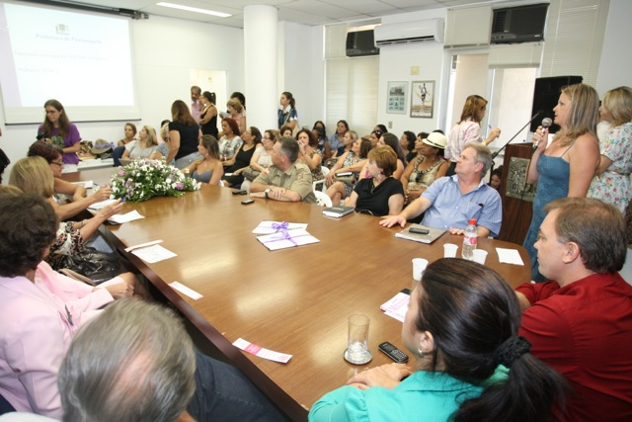 | 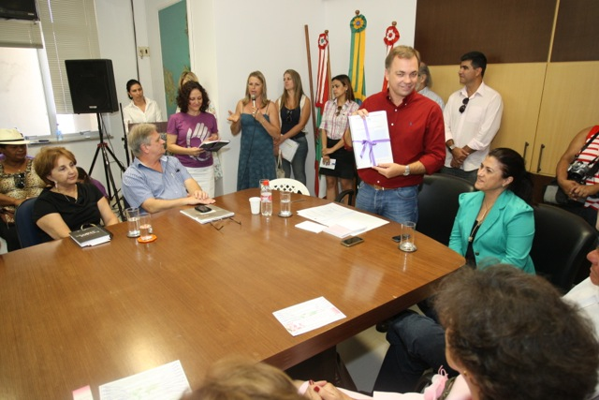
Apresentação I Plano Políticas | Entrega cópia I plano ao executivo e Comdim

Atividade: Mobilização e distribuição de materiais
Data: 08 de março de 2012
Local: largo Alfândega – Centro Florianópolis
Atribuição CMPPMulher: Organização e apoio financeiro.

Resumo da Atividade: Em conjunto com o Comdim e movimentos sociais realizou a mobilização referente à Semana da Mulher no município, instituída pela Lei n. 7.504, de 20 de dezembro de 2007 e comemorada, anualmente, na semana em que esta incluído o 8 de março, Dia Internacional da Mulher. A discussão e mobilização foi pautada no 5º eixo dos Planos Nacional e Municipal de Políticas para as Mulheres que trabalha a “Participação das mulheres nos espaços de poder e decisão”, considerando que este ano faz 80 anos que as mulheres brasileiras conquistaram o direito de votar.

Registro Fotográfico:
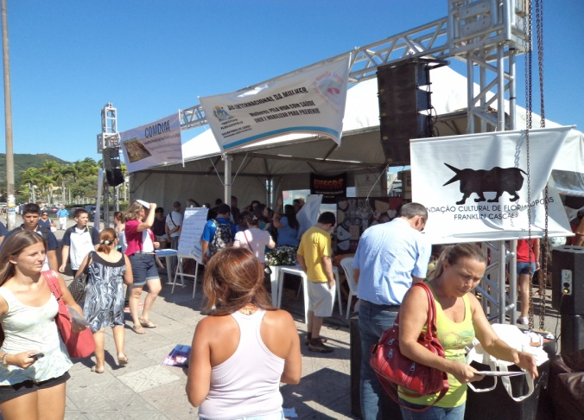 | 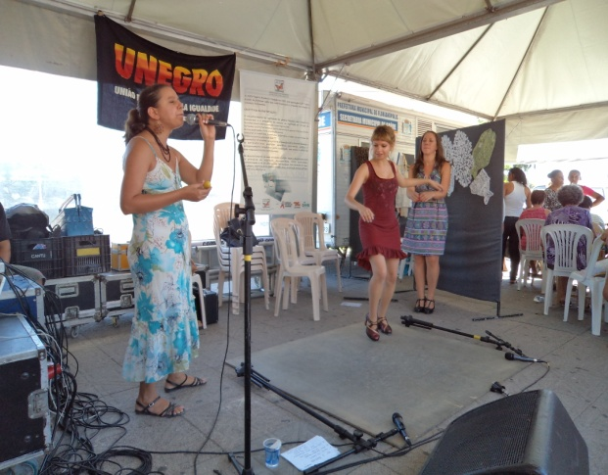
Evento Largo da Alfândega | Apresentação artística cultural

Atividade: Apresentação do I Plano Municipal de Políticas para as Mulheres
Data: 20 de março de 2012
Local: Casa das Rendeiras Lagoa da Conceição
Atribuição CMPPMulher: Apresentação

Resumo da Atividade: Nesta data a coordenadoria da mulher fez apresentação do I Plano Municipal de Políticas para as Mulheres ao um grupo de mulheres da Lagoa da Conceição em comemoração. Esta atividade foi realizada dentro das atividades alusivas a Semana da Mulher no Município em parceria com a Fundação Franklin e Cascais e Conselho Municipal dos Direitos da Mulher – Comdim

Registro Fotográfico:
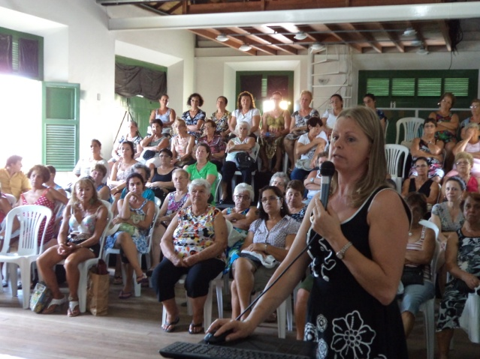 | 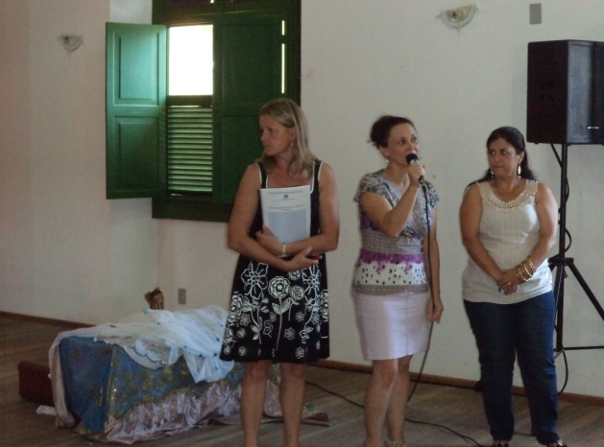
Grupo de Mulheres Lagoa da Conceição | Coordenadora da Mulher, Presidenta do Comdim e Superintendente da Franklin de Cascais

Atividade: Aprovação do I Plano Municipal de Políticas Públicas e Direitos Humanos de Lésbicas, Gays, Bissexuais, Travestis, Transexuais e Transgêneros – LGBT / Florianópolis
Data: 17 de maio de 2012
Local: Sala de reuniões Gabinete do Prefeito
Atribuição CMPPMulher: Organização

Registro Fotográfico:

 | 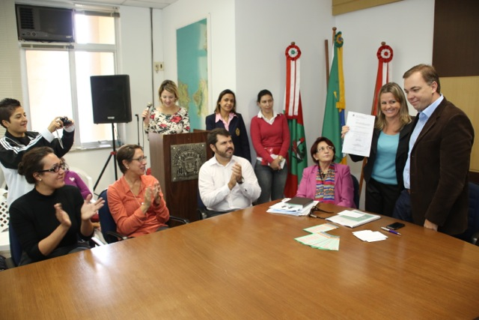
Apresentação do Plano | Entrega do plano ao executivo

Resumo da Atividade:Atividade: Seminário Direitos e Cidadania TRANS em Santa Catarina
Data: 18 de maio de 2012
Local: Auditório Centro de Ciências Humanas da Universidade Federal de Santa Catarina
Atribuição CMPPMulher: Organização e apoio financeiro.

Resumo da Atividade: O Seminário fez parte da Semana de Enfrentamento ao Sexismo, Lesbofobia, Homofobia e Transfobia. Teve como objetivo avaliar as ações estaduais e municipais voltadas para a população TRANS (travestis, transexuais e transgêneros) e analisou a situação atual do processo transexualizador no sul do país (PR, SC e RS), indicando suas potencialidades e fragilidades. Incluiu no evento ações voltadas para a prevenção DST/AIDS/hepatites virais.

Registro Fotográfico:

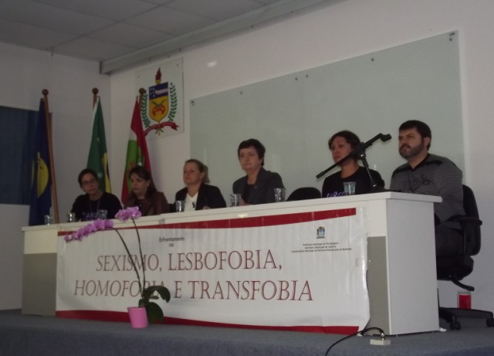 | 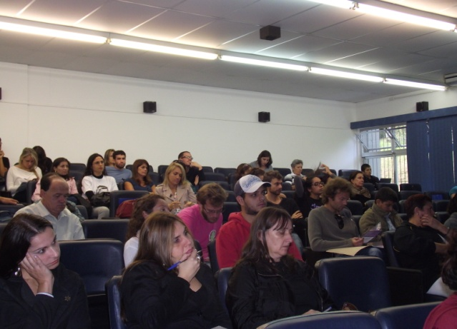
Abertura do evento | Participantes Seminário

Atividade: Seminário de Políticas Públicas na Defesa dos Direitos e no Combate à Violência contra as Mulheres

Data: 21, 22 e 23 de setembro de 2012
Local: Assembléia Legislativa de Santa Catarina
Atribuição CMPPMulher: Organização e apoio financeiro.
Resumo da Atividade: O Seminário teve como centralidade a necessidade da estruturação de redes de atendimentos às mulheres vítimas de violência e definições de papéis dos órgãos envolvidos. Integrou o projeto proposto pela Secretaria de Políticas para as Mulheres da Presidência da República e contou com o apoio da Secretaria Municipal de Saúde da capital, reunindo também participantes de diversas cidades catarinenses. No último dia de seminário, foi elaborada a “Carta de Santa Catarina” contendo um Plano de Ação e os encaminhamentos referentes ao debate ocorrido durantes os três dias de atividades.
Registro fotográfico
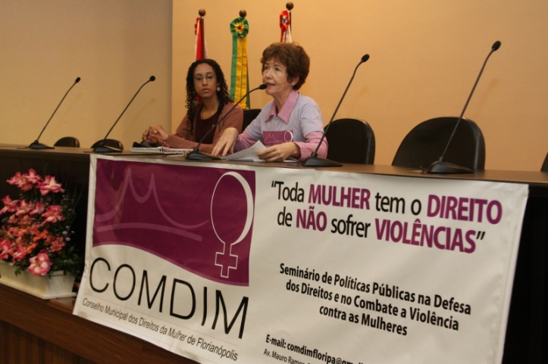
Abertura do seminário

Atividade: III Trans Day NIGS – Luta pela despatologização das identidades sexuais e trangêneros

Data: 9 e 10 de outubro de 2012
Local: Auditório Centro de Ciências Humanas da Universidade Federal de Santa Catarina
Atribuição CMPPMulher: Apoio Financeiro e participação.

Resumo da Atividade: O Núcleo de Identidades de Gênero e Subjetividades (NIGS), do Centro de Filosofia e Ciências Humanas (CFH), pelo terceiro ano consecutivo, inseriu a UFSC no circuito internacional de atividades que marcam a luta pela despatologização das identidades transexuais e trangêneros ao redor do mundo, unindo-se à Campanha Internacional Stop Trans Patologização 2012. A Stop Trans Pathologization – 2012 é uma campanha internacional pela despatologização das identidades trans (transexuais e transgêneros) e pela sua retirada dos catálogos de doenças, o DSM (Diagnostic and Statistical Manual of Mental Disorders), da American Psychiatric Association, cuja versão revista surgirá em 2013, e o CID (Classificação Internacional de Doenças), da Organização Mundial da Saúde (OMS), que será revisto em 2014. Outubro foi escolhido como o mês que marca a luta contra a medicalização e patologização das identidades trans ao redor do mundo. Tendo como objetivo refletir sobre a patologização das identidades trans na contemporaneidade, o NIGS promoverá nos dia 9 e 10 de outubro de 2012 o “III Trans Day NIGS – Seminário Transfobia, Identidades e Cidadania Trans”, sob a coordenação da profa. Miriam Pillar Grossi, coordenadora do NIGS. O evento realizou também uma mostra cinematográfica de filmes de curta-metragem sobre a temática trans: travestis, transexuais, transgêneros, drag queens, drag kings, cross dresser.

Registro Fotográfico:
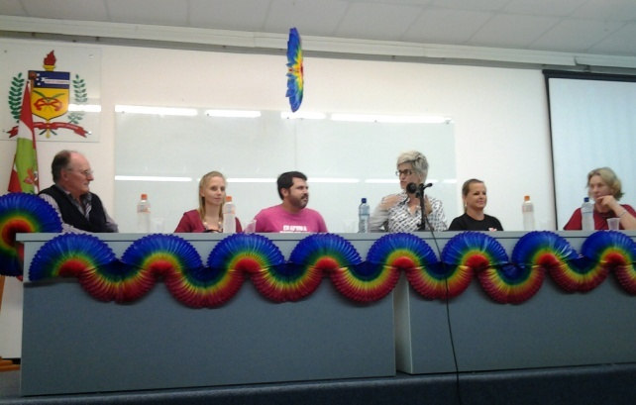 | 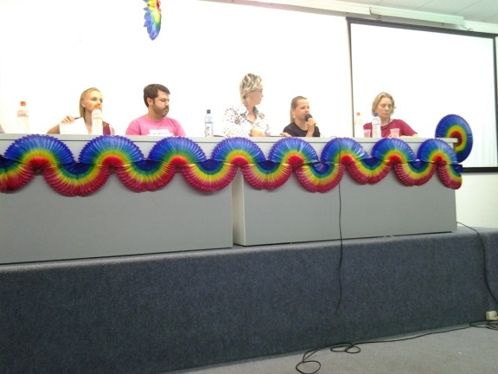
Abertura do evento | Fala da Coordenadora Municipal de Políticas para as Mulheres Dalva Maria Kaiser

Atividade: Diálogo com os candidatos a prefeito de Florianópolis
(1° turno)

Data: 10 de setembro de 2012
Local: Auditório do Sindicato do Poder Judiciário dos Servidores de Santa Catarina
Atribuição CMPPMulher: Apoio institucional (Elaboração Carta Compromisso) e participação na atividade.
Resumo da Atividade: O Conselho Municipal dos Direitos das Mulheres (COMDIM) de Florianópolis promoveu o diálogo com os candidatos a prefeito de Florianópolis. O encontro teve como objetivo discutir sobre os direitos e serviços para as mulheres do município e quais são as propostas para a área da mulher. Foi entregue a Carta Compromisso com a área da mulher, ampliação e melhoria dos serviços ofertados às mulheres em Florianópolis, como por exemplo, a necessidade emergente de implantação de casa de passagem e casa abrigo para mulheres em situação de violência.
Registro fotográfico:
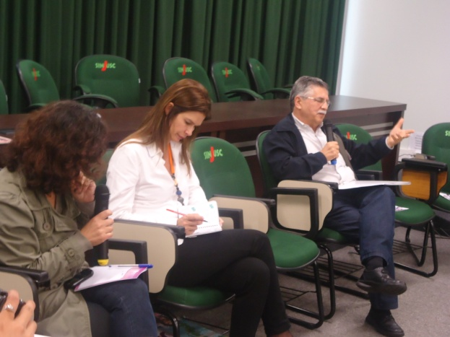 | 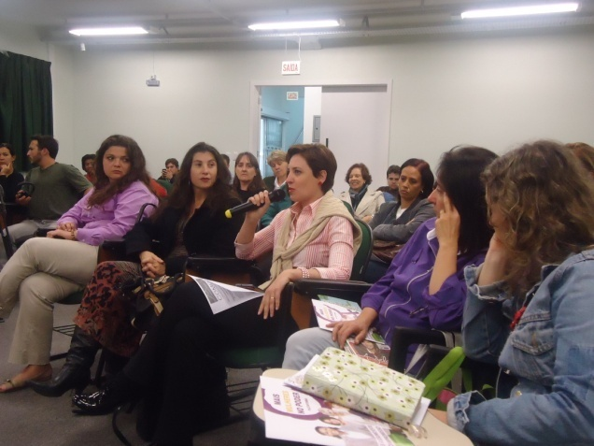
Fala dos candidatos | Questionamentos das partes interessadas

Atividade: Diálogo com os candidatos a prefeito de Florianópolis
(2° turno)
Data: 17 de setembro de 2012
Local: Auditório do Sindicato do Poder Judiciário dos Servidores de Santa Catarina
Atribuição CMPPMulher: Apoio institucional (Elaboração Carta Compromisso), fala da Coordenadora Dalva Maria Kaiser e participação na atividade.

Resumo da Atividade: O Conselho Municipal dos Direitos das Mulheres (COMDIM) de Florianópolis promoveu o segundo dialogo com os candidatos a prefeito de Florianópolis. O encontro teve como objetivo discutir sobre os direitos e serviços para as mulheres do município e quais são as propostas para a área da mulher. Foi entregue aos candidatos que não estavam presentes no primeiro encontro, a Carta Compromisso com a área da mulher, ampliação e melhoria dos serviços ofertados às mulheres em Florianópolis, como por exemplo, a necessidade emergente de implantação de casa de passagem e casa abrigo para mulheres em situação de violência. A Coordenadora Municipal de Políticas para as Mulheres apresentou as ações e serviços do município, detalhadas a seguir:
- Realização da II Conferência Municipal de Políticas para as Mulheres - abril de 2007;
- Assinatura do Pacto de Adesão ao I Plano Nacional de Políticas para as Mulheres - PNPM, no dia 26 de Abril de 2007;
- Implantação da Coordenadoria Municipal de Políticas Públicas para as Mulheres, Lei n. 7625, de 5 de maio de 2008 (órgão vinculado diretamente ao Gabinete do Prefeito; Tem como finalidade assessorar, assistir, apoiar, articular e acompanhar ações, programas e projetos direcionados à Mulher);
- Formação da Câmara Técnica Municipal de elaboração, monitoramento e avaliação do plano municipal de políticas para as mulheres (Decreto n. 7.894, fevereiro de 2010) – está dentro da Coordenadoria Mulher - Composta por representantes da sociedade civil organizada, conselhos de direitos e Governo Municipal (secretarias e coordenadorias), Garantir o caráter democrático e participativo;
- Implantação da Coordenadoria Municipal de Políticas para Juventude;
- Implantação da Coordenadoria Municipal de Políticas para Promoção da Igualdade Racial;
- Implantação do Centro de referência no Atendimento às Mulheres em situação de violência – CREMV;
- Reativação do Conselho Municipal dos Direitos da Mulher – COMDIM - 2009;
- Realização da III Conferência Municipal de Políticas para as Mulheres - 2011;
- Semana da Mulher no município, Lei n. 7.504, de 20 de dezembro de 2007 – Várias atividades (anual)
- Realização de Campanhas Temáticas (anual):
- Semana de Combate à Homofobia, Lesbofobia e Transfobia, 17 de maio (Lei municipal no 7476/2007, de 19 de dezembro de 2007;
- Comemoração Dia da Mulher Negra – 25 de julho – atividades durante o mês.
- Mês de Outubro Rosa;
- Campanha 16 Dias de Ativismo pelo fim da violência contra as Mulheres (várias atividades definidas em conjunto com instituições governamentais e não governamentais) – novembro e dezembro.
- Lançamento do I Plano Municipal de Políticas para as Mulheres, Decreto n. 9791, de 13 de março de 2012;
- Lançamento do I Plano Municipal de Políticas Públicas e Direitos Humanos de Lésbicas, Gays, Bissexuais, Travestis, Transexuais e Transgêneros – LGBT, Decreto nº 9998, de 21 de maio de 2012
- Captação recursos – Secretaria de Políticas para as Mulheres - SPM 2010 e 2011 R$ 388.476,00, + R$ 279.000,00 em fase de adequação para convênio.
- Realização de Seminários, Capacitação Violência e Audiências Públicas;
- Apoio e orientação à Instituições Governamentais, Não Governamentais e COMDIM na organização e captação de recursos.

Ações de competência municipal
Criação e reaparelhamento de serviços especializados (Centros de Referência da Mulher, Casa-Abrigo, CREAS; serviços de saúde especializados na atenção à violência sexual) e portas de entrada (ESF, postos de saúde, CRAS), Campanhas locais e temáticas.

Secretaria Municipal de Saúde

- Núcleo Municipal de Prevenção da Violência e Promoção da Saúde - NUPREVI;
- Atenção Integral às vítimas de todos os tipos de violência em todas as faixas etárias (protocolo define Fluxo do atendimento em todos os serviços;
- Implantação da notificação/investigação da violência no município, a partir de 2009;
- Atenção Integral às vítimas de violência sexual, atendimento imediato às vítimas (Protocolo 72 horas).

Saúde das Mulheres
- Pré-natal, nascimento e puerpério;
- Planejamento da Vida Sexual e Reprodutiva;
- Controle e Prevenção do Câncer de Colo de Útero: exame preventivo (os casos de exames alterados são encaminhados para assistência ginecológica de referência nas Policlínicas Municipal e prestadores para consulta ginecológica, colposcopia, biópsia, tratamento ambulatorial e seguimento);
- Detecção precoce do Câncer de Mama;
- Rastreamento do câncer de mama – exame clínico e mamografia anual: para mulheres na faixa etária de 50 a 69 anos e aquelas maiores de 35 anos do grupo de risco.
- Coordenação da Rede de Atenção Integral às Vítimas de Violência Sexual – RAIVVS

Secretaria Municipal de Assistência Social – Ações e serviços

Proteção Social Básica
- 13 – Centros de Referência de Assistência Social - CRAS
- Atendimentos com grupos de Convivência, Instituições de Longa Permanência e eventos (caminhadas, etc)
- Grupos de Idosos
- Grupos de Dança
- Grupos de Convivência
- Instituições Asilares
- Voleibol Adaptado
- Idosos atendidos: 4.956, 90% mulheres
- Centro Multiuso de Capoeiras (Desenvolve cursos para 18 turmas, oportunizando a inclusão produtiva de mulheres da área continental, na faixa etária de 16 a 70 – oficinas artesanato – Abriga:
- Escola Profissional.
- 4 GRUPOS IDOSOS;
- Viver Ativo;
- Tele Centro Digital;
- Formação jovem – Conselho Comunitário
- Dançando com o conselho
- Crianças – Dança.
- Total de atendimento/mês: 920
- GRUPO DE CONVIVÊNCIA DE IDOSOS
  - Benefícios:
    - Kit lanche, Viagens, Kit artesanato e Box no camelódromo municipal.
  - Total de idosos: 4.500 aproximadamente, 90% mulheres

Proteção Social Especial / Média Complexidade

- Implantação do Centro de referência no Atendimento às Mulheres em situação de violência – CREMV (ao Lado 6ª DP – Agronômica).
  - Custo: R$ 830.000,00 aproximadamente – Municipal
- CIAPREVI - Centro integrado de atenção e prevenção à violência contra a pessoa idosa (acima de 60 anos)
  - Custo: R$ 478.241,00 aproximadamente
- Serviço de enfrentamento à violência, abuso e exploração sexual contra crianças e adolescentes (antiga Sentinela).

- Fundação Franklin Cascaes / Casa da Mulher Rendeira - Ações e serviços
- Trabalho e cultura
- Oficina de renda Maria Morena (Casarão da Lagoa);
- Renda de bilro e tramóia (Casarão da Lagoa);
- Renda de bilro tradicional (Casarão da Lagoa);
- Dançando as diferenças (Casarão da Lagoa);
- Artesanato de reciclagem para idosos (Morro da Mariquinha);
- Artes em fuxico (Morro da Caixa);
- Fazendo Arte – artesanatos em diversos tecidos (Campeche);
- Cerâmica (Centro Social Saco dos Limões);
- Oficina de crivo (Estreito/ Biblioteca Barreiros Filho).

Registro Fotográfico:

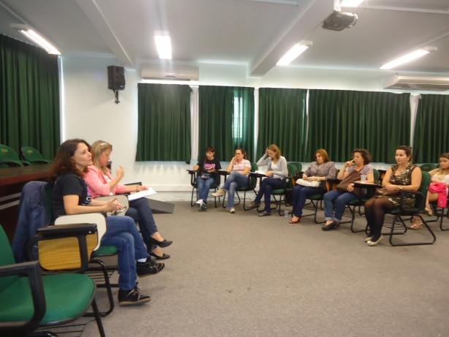 | 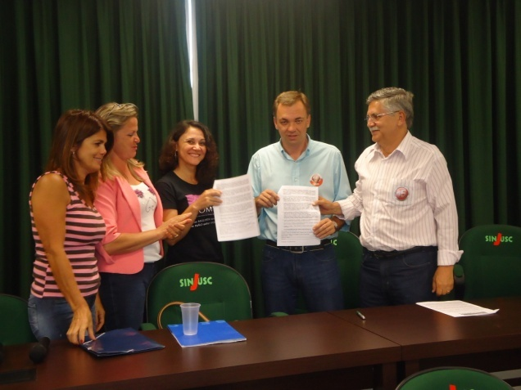
Apresentação das ações e serviços pela Coordenadora Dalva Maria Kaiser | Assinatura da Carta Compromisso pelos Candidatos

Atividade: Divulgação do Concurso de redações, artigos e projetos pedagógicos – 8. Prêmio Construindo a igualdade de Gênero 2012

Mês: Setembro
Local: Instituições de Ensino de Florianópolis
Atribuição CMPPMulher: Apoio institucional ( divulgação da campanha em meio eletrônico e in loco.

Resumo da Atividade: No mês de setembro de 2012, foi realizada colocação de cartazes e distribuição de folderes na Universidade Federal de Santa Catarina, Universidade Estadual de Santa Catarina, Secretaria Municipal de Educação, Secretaria Estadual de Educação, Instituto Federal de Santa Catarina e Secretaria Municipal de Assistência Social.

Registro Fotográfico:

Logomarca da campanha

Atividade: Revisão, editoração e publicização de publicações

Meses: agosto, setembro, outubro e novembro de 2012
Local: CMPPMulher
Atribuição
CMPPMulher: Apoio institucional

Resumo da Atividade: Realizada revisão editoração e publicização das publicações: Lei Maria da Penha 2012 – atualizada com realizada e rede de atendimento de Florianópolis; I Plano Municipal de Políticas para as Mulheres (Decreto n ° 7.894/2010 com alteração e revisão através do decreto n°9867/2012); e I Plano Municipal de Políticas e Direitos Humanos de Lésbicas, Gays, Bíssexuais, Travestis, Transexuais e Trangêneros – LGBT (Decreto n°9998/2002).

Registro Fotográfico
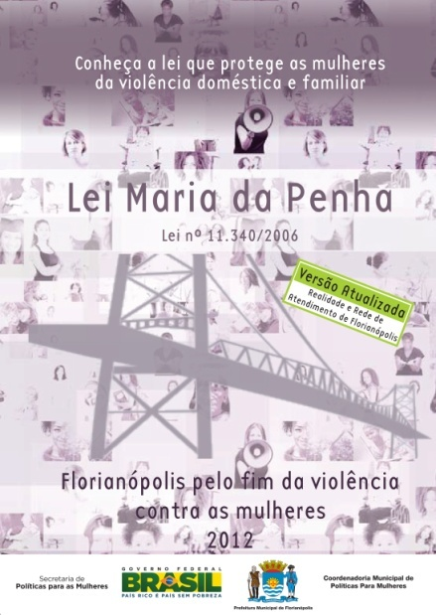 | 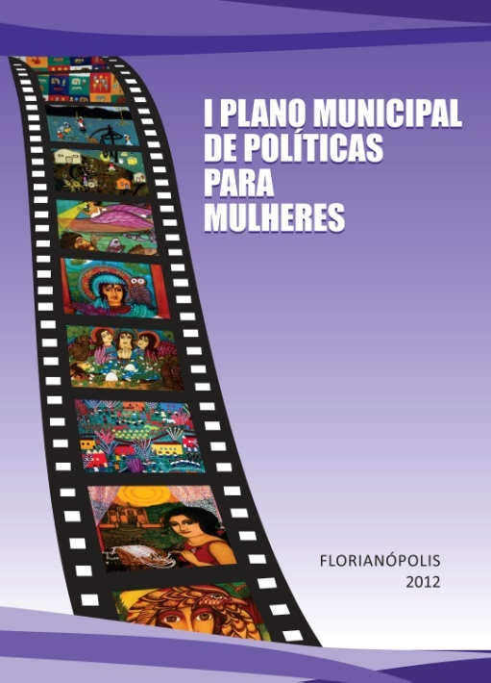
Capa Lei Maria da Penha | Capa I Plano Municipal
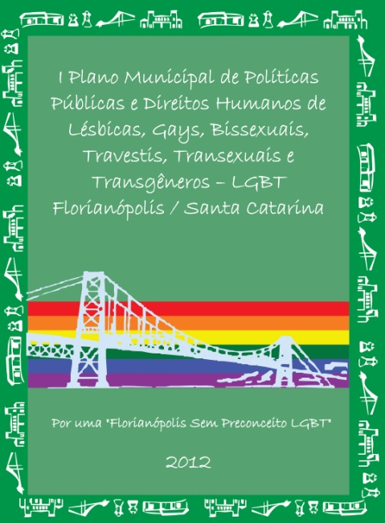
Capa I Plano Municipal

Atividade: Campanha 16 Dias de Ativismo Pelo fim da violência contra as Mulheres: - 4° Edição em Florianópolis

Data: 20 de Novembro a 10 de Dezembro de 2012
Local: Diversos Pontos Cidade de Florianópolis
Atribuição CMPPMulher: Apoio institucional

Resumo da Atividade: A Coordenadoria Municipal de Políticas para Mulheres (CMPPMulher), por meio da articulação com as organizações governamentais e não governamentais, realizou a 4° Edição da Campanha 16 Dias de Ativismo pelo fim da violência contra as mulheres, de 20 de novembro a 10 de dezembro de 2012. Para o planejamento da Campanha, foram realizadas duas reuniões nos meses de setembro e outubro do corrente ano. Durante as referidas reuniões foram definidas: modelo da logomarca, temática, elaboração de materiais para divulgação, atribuições dos participantes e apoiadores, dentre outras ações. Ao longo do planejamento da Campanha, a CMPPMulher reuniu e atualizo a programação, realizou captação de novos parceiros e divulgou na mídia o evento. Foram realizadas entrevistas para jornais, programa Televisão (Record News, RIC Record, TV Câmara e TV COM) e redes sociais. Foi realizada colocação de trezentos cartazes na rede de transporte municipal de Florianópolis. Ao todo, foram programadas trinta e cinco atividades, com a participação de trinta e duas entidades parceiras.
A Campanha trouxe o slogan nacional, o “Compromisso e Atitude com a Lei Maria da Penha”. A Lei Maria da Penha, n. 11.340:2006 criou mecanismos para coibir e prevenir a violência doméstica e familiar contra a mulher, independente de classe, raça, etnia, orientação sexual, renda, cultura, nível educacional, idade e religião. Assim, toda mulher goza dos direitos fundamentais inerentes à pessoa humana, sendo-lhe asseguradas as oportunidades e facilidades para viver sem violência, preservar sua saúde física e mental e seu aperfeiçoamento moral, intelectual e social.
De acordo com a publicação Mapa da Violência de 2012, o Brasil ocupa 7° posição dos homicídios femininos no contexto de dos 84 países do mundo. E dentre as capitais brasileiras, Florianópolis ocupa 25° posição referente aos homicídios femininos. Esses dados apresentam elevados níveis de feminicídio acompanhados de alto nível de naturalização da violência contra as mulheres, muitas vezes, traduzidos pelo imaginário social como forma de culpabilização da vítima pela violência realizada. Isto é, “a mulher foi estuprada porque estava vestida vulgarmente”, transferindo assim, a responsabilidade do agressor para a vítima, o que é percebido cotidianamente. A própria existência de mecanismos de proteção como a Lei Maria da Penha, indica a desigualdade e vulnerabilidade real existente na sociedade, de modo que justifica um tratamento diferenciado, tendo em vista a busca pela equidade social, uma vez que é reconhecida tal desigualdade dentre os iguais.
Diante do quadro internacional e nacional sobre homicídios femininos, apresentam-se, de forma detalhada, o levantamento estatístico dos dados referentes aos atendimentos de violência doméstica e familiar nas Unidades Policiais de Florianópolis/SC e Centro de Referência de Atendimento às Mulheres em Situação de Violência (CREMV). Tal levantamento evidencia o aumento dos atendimentos relativos às situações de violência contra mulher, conforme abaixo:

ANO | 2005 | 2006 | 2007 | 2008 | 2009 | 2010 | 2011 | 2012  (Até 23/10)
N. de BO’s registrados pela 6° DPCAP | 2.771 | 3.475 | 3.582 | 3.920 | 3745 | 5.760 | 6.060 | 5200
N. de BO’s recebidos de outras unidades (delegacias) | 1.093 | 1.246 | 1.403 | 1.873 | 4.890 | 1.175 | 1.239 | 1310
N. de Autos de Prisão em Flagrante | 02 | 75 | 80 | 51 | 35 | 19 | 22 | 22
N. de inquéritos instaurados | 206 | 636 | 1.142 | 936 | 1822 | 985 | 982 | 757
N. de Medidas protetivas requeridas | - | 35 | 293 | 318 | 608 | 167 | 759 | 329
N. de Termos circunstanciados | 605 | 578 | 287 | 228 | 198 | 167 | 121 | 71
N. Atendimentos psicológicos realizados | 3.286 | 3.430 | 4.182 | 4.320 | 4152 | 3.259 | 2886 | 255
N. Mulheres Mortas* | - | - | - | - | 08 | 09 | 07 | 05
N. Mulheres acompanhadas pelo CREMV | - | - | - | - | 112 | 189 | 324 | 423
Fonte: 6° Delegacia de Polícia da Capital/ SC, 2012. * Delegacia Homicídios da Capital 2012.
Diante da realidade apresentada, a Campanha 16 Dias de Ativismo em consonância com a Lei Maria da Penha, objetiva reunir esforços dos mais variados segmentos para fortalecer e ampliar o debate com a sociedade sobre as estratégias de ação, que objetivam o fim da violência contra as mulheres, uma vez sendo responsabilidade do Estado e da Sociedade.

Origem da Campanha 16 Dias de Ativismo
A Campanha 16 Dias de Ativismo pelo fim da Violência contra as Mulheres foi criada em 1991 por movimentos de mulheres, e atualmente é realizada em países no período de 25 de novembro a 10 de dezembro. Já no Brasil, a campanha inicia em 20 de novembro – Dia Nacional da Consciência Negra. Esta campanha é uma importante iniciativa de mobilização e sensibilização da sociedade para a questão da violência contra as mulheres. Sua ampliação nos estados e municípios evidencia a necessidade de assegurar às mulheres uma vida sem violência. Outro aspecto relevante é a crescente participação de diversos setores do governo e da sociedade civil nos eventos e ações realizados durante os dias da campanha.
Em Florianópolis, com a promulgação da Lei n. 8.331, de 23 de julho de 2010, que altera a Lei n. 7.351, de 11 de junho de 2007, que institui o dia 25 de novembro como o Dia Municipal de Mobilização pelo Fim da Violência contra a Mulher, de modo que a Coordenadoria Municipal de Políticas para as Mulheres torna-se responsável pela mobilização e articulação das atividades alusivas a esta data. Com base nisso, e no compromisso com o enfrentamento de todas as formas de violência contra as mulheres, a coordenadoria juntamente com sociedade civil, demais órgãos governamentais, não governamentais e Conselhos de Direitos, realizam, desde 2009, a Campanha 16 Dias de Ativismo pelo fim da Violência contra as Mulheres.
Principais datas que integram à Campanha:
- 20/nov. Dia Nacional da Consciência Negra - Início da Campanha no Brasil;
- 25/nov. Dia Internacional da Não Violência contra as Mulheres - Início da Campanha Mundial;
- 01/dez. Dia Mundial de Combate a AIDS;
- 6/dez. Data do massacre de Mulheres em Montreal/Canadá que gerou a Campanha Laço Branco. No Brasil, desde 2007, 6 de dezembro é o Dia Nacional de Luta dos Homens pelo Fim da Violência contra as Mulheres;
- 10/dez. Dia Internacional dos Direitos Humanos - Encerramento da Campanha.
A seguir, apresentam as atividades planejadas:

PROGRAMAÇÃO DA CAMPANHA
- NOVEMBRO -
Dia Nacional da Consciência Negra
20 nov.: Abertura da Campanha
Responsáveis: Coordenadoria Municipal de Políticas para as Mulheres e Coordenadoria Municipal de Políticas para a Promoção da Igualdade Racial
Local: Centro de Referência de Atenção a Mulher em Situação de Violência. Av. Rui Barbosa Fundos; N. 811. Bairro: Agronômica.
Horário: 15h00
Contato: CMPPMulher (48) 3251 – 6243/ COPPIR: (48) 3251 – 6221
21 nov.: Palestra sobre Sexualidade
Responsável: Equipe de Educação Ambiental - Fundação Municipal do Meio Ambiente de Florianópolis (FLORAM)
Público Alvo: 50 estudantes adolescentes
Local: Centro Educacional Tempo de Despertar - Campeche (50 adolescentes)
Período: Matutino
Contato: 3338-2031/3338-0021
22 nov.: Palestra sobre Sexualidade
Responsável: Equipe de Educação Ambiental - Fundação Municipal do Meio Ambiente de Florianópolis (FLORAM)
Local: AEBAS Caeira - Caeira do Saco dos Limões
Período: Vespertino
Público alvo: Adolescentes de 12 a 16 anos
Contato: 3338-2031/3338-0021

22 nov.: Oficina – Violência Doméstica e Racismo: As intersecções entre os dois temas
Responsáveis: Núcleo de Identidades de Gênero (NIGS) / Universidade Federal de Santa Catarina (UFSC)
Público Alvo: Mulheres, estudantes, profissionais das mais variadas áreas
Local: Sala 111 do Centro de Filosofia e Ciências Humanas (CFH) / UFSC
Horário: 19h00 às 21h00
Contato: 3721-9890
23 nov.: Mini curso Casa da Mulher Catarina – Combate à violência contra a mulher
Responsáveis: Casa da Mulher Catarina
Local: Sala 906 do Centro de Ciências em Saúde (CCS) – Universidade Federal Santa Catarina (UFSC). Bairro: Trindade.
Horário: 08h00 às 12h00
Contato: (48) 3223-8010

23 nov.: Palestra sobre Sexualidade FLORAM
Responsável: Equipe Educação Ambiental - Fundação Municipal do Meio Ambiente de Florianópolis (FLORAM)
Local: EBM José do Vale Pereira - Bairro João Paulo
Público alvo: 150 pessoas, entre estudantes e funcionários
Período: Vespertino
Contato: 3338-2031/3338-0021
24 nov.: Caminhada “ROMPENDO O SILÊNCIO” para denunciar a violência doméstica.
Responsáveis: Projeto “Raabe”. Entidade Fundação MEA - Movimento Mulheres em Ação.
Local: Centro de Florianópolis
Trajeto: Praça XV - Lojas Americanas.
Horário: 09h00
Contato: (48) 9605-9662 (MEA).
Observação: Utilizar camisetas pretas e lenço vermelho.
Dia Internacional da não Violência Contra as Mulheres

25 nov.: Exposição “Nem tão doce Lar”
Responsável: Fundação Luterana de Diaconia - ICLB
Apoio e coordenação: Conselho Municipal dos Direitos da Mulher (COMDIM)
Local: Casarão da Lagoa Endereço: Henrique Veras do Nascimento, 50 Lagoa – Fundos
Horário: 10h00 ás 18h00
Contato: Secretaria de Governo (Tânia) 32516089 e COMDIM 3251-6220

25 nov.: Socialização de Direitos
Responsável: OAB Mulher (atendimento sócio- jurídico)
Apoio e coordenação: Conselho Municipal dos Direitos da Mulher (COMDIM)
Local: Casarão da Lagoa. Rua Henrique Veras do Nascimento, 50, Lagoa da Conceição
Horário: Das 10h00 ás 17h00
Contato: Claudia – 3333-8611/96621112 e COMDIM 3251-6220

25 nov.: Exposição Projeto 5760 – Registro fotográfico dos Cortejos: Diante dos olhos deus; 10 vozes caladas; e A dor está no ar.

Responsáveis: Projeto 5760
Apoio e coordenação: Conselho Municipal dos Direitos da Mulher (COMDIM)
Local: Casarão da Lagoa. Endereço: Henrique Veras do Nascimento, 50 Lagoa
Horário: 10:00 – 18:00
Contato: Ilze (48) 84723850, Tatiana (48) 96043327 e COMDIM 3251-6220

25 nov.: Cortejo 5760 - A Espera da resposta
Responsável: Equipe Projeto 5760
Apoio e coordenação: Conselho Municipal dos Direitos da Mulher (COMDIM)
Local: Praça e Ruas. Saída – Rua Henrique Henrique Veras do Nascimento, 50 Lagoa
Horário: 15h30min
Contato Ilze (48º 8472-3850, Tatiana (48) 9604-3327 e COMDIM 3251-6220

25 nov.: Performance Artística – De Olhos Fechados
Responsáveis: Juliana Schiavo (Projeto 5760)
Apoio e coordenação: Conselho Municipal dos Direitos da Mulher (COMDIM)
Local: Casa das Máquinas Endereço: Henrique Veras do Nascimento, 50 Lagoa - Fundos
Horário: 15h00
Contato: COMDIM 3251-6260, Ilze (48) 84723850 e Tatiana (48) 96043327
OBS: Maiores de 18 anos
26 nov.: Dia de Mobilização pelo Fim da Violência contra Mulher: Caminhada integrada
Responsável: Todas as Instituições participantes da Campanha
Local: Centro de Florianópolis
Ponto de partida: Catedral/ Praça XV Novembro
Horário: 15h30min
Contato: (48) 3251-6243 / 6270
26 nov. a 10 dez.: Distribuição de material informativo da campanha nas unidades de saúde.
Local: Centros de Saúde, Policlínicas, Unidades de Pronto Atendimento (UPAS) e
Centros de Atenção Psicossocial (CAPS).
Responsável: Secretaria Municipal de Saúde
Contato: (48) 3212-3919
26 nov.: Segundas Transtornadas: Debate sobre violências de Gênero
Responsável: Associação em Defesa dos Direitos Humanos (ADEH) e Núcleo Margens (Modos de vida, família a relações de Gênero) – Universidade Federal de Santa Catarina (UFSC).
Local: Rua Trajano, 168, 4º andar.
Horário: 19h00
Contato: (48) 3028-0317
26 e 27/11 – "Seminário Ações Afirmativas : O que são Cotas?"
Desmistificando as Ações Afirmativas e Os Desafios da Permanência dos Estudantes na UFSC - Coletivo Kurima
Responsável: Coordenadoria de Políticas para Promoção da Igualdade Racial (COPPIR)
Local: Auditório do Centro de Filosofia e Ciências Humanas/CFH - Universidade Federal de Santa Catarina/UFSC – Trindade
Horário: 9h00
9h – Local: Auditório do Centro de Filosofia e Ciências Humanas/CFH
Contato: COPPIR 3251-6221

27 nov.: Oficina: O dia a dia das relações de gênero nas comunidades de Florianópolis
Responsável: Núcleo de Identidades de Gênero (NIGS) / Universidade Federal de Santa Catarina (UFSC)
Público alvo: Mulheres, estudantes, profissionais das mais variadas áreas
Local: Centro Comunitário do Morro da Queimada. Bairro: José Mendes
Horário: 19h00 às 21h00
Contato: 3721-9890
8/11 - Café com Identidade – AMAB
Responsável: Coordenadoria de Políticas para Promoção da Igualdade Racial (COPPIR)
Local: Associação de Mulheres Negras Antonieta de Barros. Local: Rua General Bittencourt, 545 - Centro
Horário: 15h00
Contato: COPPIR 3251-6221

28 nov.: Mostra e Debate a partir de Filme sobre Violência Psicológica contra Mulher.
Responsáveis: Secretária do Continente/PMF - Gerência de Assistência Social do Continente.
Público Alvo: Usuários dos CRASs e ONGs do Continente
Local: Biblioteca Prof. Barreiros Filho, localizada na rua João Evangelista da Costa,1160, Estreito.
Horários: 9h30min ao 12h00
Contato: (48)32717900/ 7945 ou CRAS(s) Continente

28 nov.: Palestra sobre Violência Psicológica contra a Mulher com representante CRP/12°
Responsáveis: PMF/Secretária do Continente / Gerência de Assistência Social e CRAS(s) do Continente
Público alvo: Profissionais da rede de atendimento do Continente
Local: Biblioteca Prof. Barreiros Filho, localizada na Rua João Evangelista da Costa,1160, Estreito.
Horários: 13h30 às 17h30
Contato: (48)32717900/45 ou CRAS(s) Continente
Encerramento: Apresentação Coral do Hospital Florianópolis

28 nov. a 30 nov.: III Encontro Nacional do Ministério Público – Lei Maria da Penha e a importância da atuação indisciplinar.
Responsáveis: Ministério Público de Santa Catarina e COPEVID - Comissão Permanente de Combate à Violência Doméstica e Familiar contra a Mulher (COPEVID) do Conselho Nacional de Procuradores-Gerais do Ministério Público dos Estados e da União (CNPG).
Local: Auditório da Procuradoria Geral de Justiça.
Contato: (48) 3229-9274.
Inscrições: www.mp.sc.gov.br, até 23 de novembro.

29 nov.: Palestra: Gravidez na Adolescência e Violência Sexual. (Público Alvo: Projovem).
Responsável: Coordenadoria Municipal de Políticas Públicas para a Juventude /
Projovem e 6º Delegacia de Proteção à Criança, Adolescente e Mulher
Local: Secretária Municipal de Assistência Social. Auditório – SEMAS – Ático – 6º andar
Horários: 14h00 às 17h00
Contato: (48) 3251-6206
DEZEMBRO
Dia Mundial de Combate a AIDS/SIDA
1ºdez.: Dia Mundial de Luta Contra a AIDS – Ação Informativa nas Unidades de Saúde.
Responsável: Secretaria Municipal de Saúde – (SMS) e Núcleo de Prevenção a Violência – (NUPREVI).
Contato: Assistente Social Kátia (48) 3212-3910
3 dez.: Segundas Transtornadas: Debate sobre violências de Gênero
Responsáveis: Associação em Defesa dos Direitos Humanos – (ADEH) e Núcleo Margens (Modos de vida, família a relações de Gênero) / Universidade Federal de Santa Catarina (UFSC)
Local: Rua Trajano, 168, 4º andar.
Horário: 19h00
Contato: (48) 3028-0317

3 dez. a 7 dez.: Exposição “Nem tão Doce Lar”
Responsáveis: Companhia Melhoramentos da Capital (COMCAP), Fundação Luterana Diaconia (IECBL)
Local: Hall de Entrada da COMCAP. Rua 14 de julho, 375. Estreito.
Horário: 8:00 – 22:00
Contato: (48) 3271-6850

3 dez. a 8 dez.: 7ª Mostra de Cinema e Direitos Humanos
Horários: Segunda às 19h (sessão de abertura), Terça a Sexta às 9h, 14h, 16h e 19h, Sábado às 14h,16h,19h e 21h
Responsáveis: Luiza Lins e Mariana Coelho
Local: Auditório do CESUSC - Rod. SC 401 / Km 10 – Trevo Sto. Antônio de Lisboa
Contato: (48) 3239.2600 / (48) 9135 0599 marianamccoelho@hotmail.com
Entrada gratuita. Todos os filmes serão exibidos com closed caption e alguns com audiodescrição.
4 dez.: Palestra sobre Sexualidade
Responsável: Equipe Educação Ambiental / Fundação Municipal do Meio Ambiente de Florianópolis (FLORAM)
Local: Auditório do Parque Ecológico do Córrego Grande. Rua João Pio Duarte Silva, 535
Horário: 8:30 para funcionários e às 14 horas para adolescentes
Contato: 3338-2031/3338-0021
Data do massacre de Mulheres em Montreal/ Canadá que gerou a Campanha Laço Branco
06 e 07 dez.: I FEVID – Fórum Estadual da Violência Doméstica e Familiar contra a Mulher
Hora:09:00 às 12:00 horas e 14:00 às 18:00 horas
Responsável : Academia Judicial do Tribunal da Justiça de Santa Catarina
Local: Tribunal Pleno do TJSC
Público-Alvo: Juízes das Varas de Violência Doméstica e Familiar contra Mulher do Estado de Santa Catarina
Contato: CEPEVID – Coordenadoria da Execução Penal e da Violência Doméstica e Familiar contra a Mulher.
E-mail: cepevid@tjsc.jus.br

6 dez. a 10 dez: Exposição Santa Catarina de Alexandria
Responsável: Helena Fretta Galeria de Arte
Artista: Vera Sabino
Local: Helena Fretta Galeria de Artes. Rua Presidente Coutinho, N°532 – Centro.
Horários: Seg. a Sex. 9h às 18h30min e Sab. 9h00 às 13h00
Contato: (48) 3223-0913

6 dez: Palestra sobre Vida, Obra e Arte de Santa Catarina de Alexandria
Responsável: Helena Fretta Galeria de Arte
Palestrante: Professora Micheline
Local: Helena Frettas Galeria de Artes. Rua Presidente Coutinho, N°532 – Centro.
Horários: Seg. a Sex. 9h às 18h30min e Sab. 9h00 às 13h00
Contato: (48) 3223-0913

6 dez.: Laço Branco – Mobilização pelo fim da violência contra as mulheres (distribuição de laço branco).
Objetivo: sensibilizar, envolver e mobilizar os homens no engajamento pelo fim da violência contra a mulher.
Responsáveis: Todas as entidades envolvidas na Campanha
Informações: Coordenadoria Municipal de Políticas para Mulheres (CMPPMulher) 3251-6243

6 dez.: Laço Branco – Mobilização pelo fim da violência contra as mulheres (distribuição de laço branco).
Responsável: Núcleo Margens (Modos de vida, família a relações de Gênero)- Universidade Federal de Santa Catarina (UFSC)
Local: UFSC e em torno da Universidade
Horários: 12:00 às 19:00
Contato: (48) 3721-8215/99092210
7 dez.: Leitura dramática do texto “Toda Cama, Casa e Igreja” (Tutta casa Letto e Chiesa, 1977), de Franca Rame e Dario Fo.
Responsável: (Em) Companhia de Mulheres – Atrizes/Diretoras: RosiMeire da Silva, Priscila Mesquita e Julia Oliveira.
Local: BILICA – Biblioteca Livre do Campeche. Av. Campeche, N° 2157
Horários: 20 horas
Contato: apenaspri@yahoo.com.br; silvameire22@gmail.com
Endereço eletrônico: http://emcompanhiademulheres.blogspot.com.br/
Dia Internacional dos Direitos Humanos

10 dez.:Seminário: “Despertar para o Combate a Violência de Gênero”
Responsáveis: Associação em Defesa dos Direitos Humanos – ADEDH, Coordenadoria Municipal de Políticas para Mulheres (CMPPMulher) e Secretaria da Políticas para Mulheres (SPM)
Local: Centro de Educação Continuada. Rua Ferreira Lima, 82, Centro.
Apoio: Sindicato dos Trabalhadores em Saúde e Previdência do Serviço Público Federal no Estado de Santa Catarina (SINDPREVS/SC)
Horário: 8h00 às 16h30
Inscrições: http://www.pmf.sc.gov.br, até 5 de dezembro de 2012.
Contato: (48) 33710317 (48) 8438-7743 – Kelly (ADEDH) e CMPPMulher (48) 3251-6243

10 dez.: Mesa Redonda sobre Lei Maria da Penha: implementação e aplicação no enfrentamento às violências contra mulheres no Brasil
Responsáveis: Comissão da Mulher Advogada - OAB/SC e Núcleo de Identidade de Gênero e Subjetividades – NIGS/UFSC
Público Alvo: 250 vagas, entre advogadas e advogados e participantes da Campanha dos 16 dias de ativismo pelo fim da Violência
Local: Auditório da OAB/SC. Rua Paschoal Apóstolo Pítsica, 4860.
Horário: 18h30 min
Contato: (48) 3239-3500
Inscrições: www.oab-sc.org.br e no dia na recepção do evento.

10 dez.: Segundas Transtornadas: Debate sobre violências de Gênero
Responsáveis: Associação em Defesa dos Direitos Humanos – (ADEH) e Núcleo Margens (Modos de vida, família a relações de Gênero)-UFSC
Local: Rua Trajano, 168, 4º andar.
Horário: 19h00
Contato: (48) 3028-0317

Registro Fotográfico das atividades Campanha 16 Dias de Ativismo pelo Fim da violência Contra as mulheres

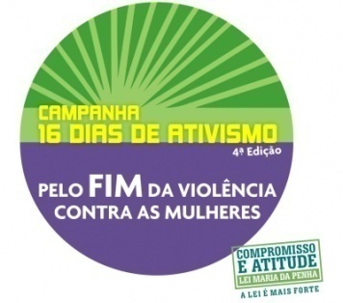 | 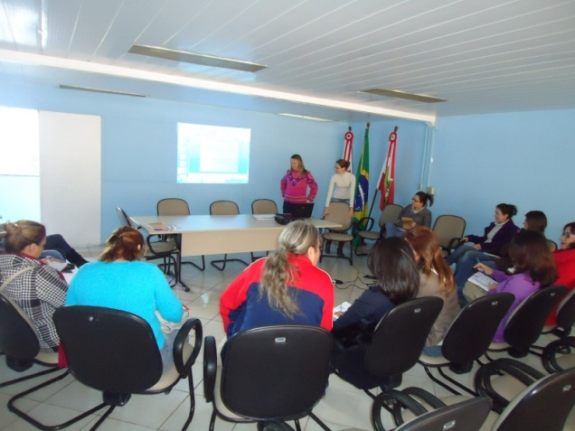
Logomarca da Campanha | 26/09/12 – Reunião Planejamento
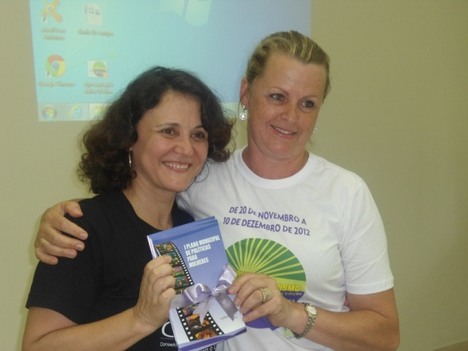 | 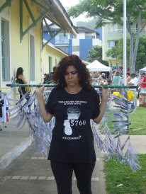
20/11/12 – Abertura Campanha e Lançamento da versão impressa do I Plano Municipal de Políticas para Mulheres | 25/12/12 Exposição e Cortejo Projeto 5760
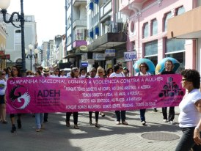 | 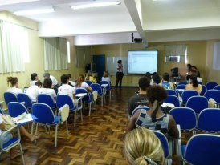
06/12/11 Caminhada Integrada – Pelo Fim da violência contra mulher | 10/12/12 – Seminário Despertar para o Combate a Violência de Gênero

Tabela 1: Elaboração e aquisição de material.
Evento | Descrição | Quantidade
Semana de Enfrentamento ao Sexismo, Lesbofobia, Homofobia e Transfobia | Camisetas | 230
Campanha 16 Dias de Ativismo pelo fim da violência contra a mulher. Material Institucional | Folder | 10.000
 | Faixa | 01
 | Camisetas | 770
 | Cartazes | 700
 | Laço Branco – Homens pelo fim da violência contra a Mulher (fitas) | 7.500
Parceria Movimento Outubro Rosa | Panfletos / folder | 40.000
Material institucional | Cartilhas Plano Municipal de Políticas para as Mulheres | 3.000
 | Cartilhas Plano Municipal de Políticas LGBT | 1.000
 | Cartilhas Maria da Penha reeditada e atualizada. | 3.500

Tabela 2: Recursos 2012 – Resumida

Atividade /evento | eventos | Recurso  Municipal R$ | Total Geral R$
Alimentação | Campanha Enfrentamento ao Sexismo | 12.719,94 | 12.719,94
 | Campanha 16 Dias Ativismo | 8.479,96 | 8.479,96
Camisetas | Campanha Enfrentamento ao Sexismo | 1.955,00 | 1.955,00
 | Campanha 16 Dias Ativismo | 6.545,00 | 6.545,00
Material institucional, eventos e parcerias | Semana de Enfrentamento ao Sexismo, Lesbofobia, Homofobia e Transfobia | 15.535,00 | 15.535,00
 | Campanha 16 Dias de Ativismo pelo fim da Violência Contra a Mulher.
 | Material Institucional
 | Movimento Outubro Rosa
Diárias | Brasília | 780,00 | 780,00
Passagens | Florianópolis / Brasília – Brasília / Fpolis | 1.305,87 | 1.305,87
Total |  |  | 47.320,77

PREFEITURA MUNICIPAL DE FLORIANÓPOLIS
RELATÓRIO DE OBRAS, AÇÕES, PROGRAMAS E PROJETOS PREVISTOS PARA 2013
Órgão: |  | Coordenadoria Municipal de Políticas para as Mulheres
Responsável: | Dalva Maria Kaiser |  |  |  | Fone: 48-32516243/ fax 6270 |  |  |  |  |  |  |  |  |  |  | e-mail: cmppmulher@gmail.com
 |  |  |  |  | QUANTITATIVOS |  |  |  | VALORES
Título da Obra, Projeto, Programa ou Ação | Obra, Projeto, Programa ou Ação | Descrição | Bairro (s) | Área de Interesse / Atuação | Qde | Tipo | Dimensão | Un. | Valor Total | Recursos Próprios | Recursos Estaduais | Recursos Federais |  | Previsão Início | Previsão Término |  | Parceiros Internos | Parceiros Externos
Campanhas | Ação | Semana da Mulher no município, Lei nº. 7.504, de 20 de dezembro de 2007 | Geral - centro e bairos | Social | 1 | Palestras, seminários, debates e mobilização |  |  | 90.000,00 | 35.000,00 |  | 55.000,00 |  | mar/13 | mar/13 |  | Conselho Municipal dos Direitos da Mulher, Secretarias e Coordenadorias Municipais, Universidades e Intituições que atuam na área da mulher
 | Ação | Enfrentamento ao racismo, sexismo, lesbofobia e transfobia | Geral - centro e bairos | Social | 1 | Palestras, seminários, debates e mobilização |  |  | 75.000,00 | 30.000,00 |  | 45.000,00 |  | mai/13 | mai/13
 | Ação | Dia da Mulher Negra | Geral - centro e bairos | Social | 1 | Palestras, seminários, debates e mobilização |  |  | 75.000,00 | 30.000,00 |  | 45.000,00 |  | jul/13 | jul/13
 | Ação | Trans day | Geral - centro e bairos | Social | 1 | Palestras, seminários, debates e mobilização |  |  | 30.000,00 | 30,000,00 |  |  |  | out/13 | out/13
 | Ação | Outubro Rosa | Geral - centro e bairos | Social | 1 | Palestras, seminários, debates e mobilização |  |  | 10.000,00 | 10.000,00 |  |  |  | out/13 | out/13
 | Ação | Campanha 16 dias de ativismo pelo fim da violência contra a mulher (Lei Municipal nº 8331 de 23/07/10 que altera a Lei 7351/2007). | Geral - centro e bairos | Social | 1 | Palestras, seminários, debates e mobilização |  |  | 110.000,00 | 40.000,00 |  | 70.000,00 |  | nov/13 | dez/13
Capacitação | Ação | Capacitação continuada da Rede de vigilância, atenção e proteção social para atendimento às mulheres em situação de violência | Geral | Assistência Social, Saúde, Segurança Pública, Educação, Habitação, Transporte, Participação Política, Emprego e Renda | 1 | Debates, informações, oficinas, orientações |  |  | 60.000,00 | 60.000,00 |  |  |  | jan/13 | nov/13 |  |  | Coordenadorias municipais (Juventude, COPPIR) E NUPREVI/ Sec. Saúde
Diálogos nas comunidades | Ação | Atividades que serão desenvolvidas nos Centros de Referência de Assistência Social - CRAS, Centro Multiuso e CREMV | Regiões onde estão localizados os CRAS |  | 13 | Levantamentos de dados, oficinas e debates |  |  | 50.000,00 | 50.000,00 |  | 92.000,00
Seminário / Conferência | Ação | Seminário / Conferência | Centro | Social | 1 | Avaliação da implantação e implementação do Plano de políticas para as Mulheres |  |  | 103.000,00 | 30.000,00 |  | 73.000,00 |  | mar/11 | set/11 |  |  | Movimentos sociais, Ong's
Material Educativo | Ação | Produção de material educativo sobre a temática de gênero e institucional | Geral - centro e bairos | Social |  | folderes, faixas, baneres, cartazes, outdoor, busdoor |  |  | 60.000,00 | 60.000,00 |  |  |  | fev/13 | nov/13
Ampliação e Fortalecimento da Coordenadoria Municipal de Políticas para as Mulheres | Projeto | Reestruturação e ampliação da Coordenadoria. | Centro | Social | 1 | Ampliação espaço físico, equipamentos, profissionais, materiais, etc. |  |  | 300.000,00 | 300.000,00 |  |  |  | jan/13 | dez/13
Capacitação | Ação | Capacitação para mulheres em situação de violência. | Centro de Referência de Atendimento à Mulher em situação Violência | Social | 1 | Capacitação |  |  | 50.000,00 | 50.000,00 |  |  |  | fev/13 | dez/13 |  | Sec. Mun. Assistencia Social e Sec. Saúde.
Total Recursos |  |  |  |  |  |  |  |  | 1.104.000,00 | 725.000,00 |  |  | 379.000,00

Desafios para 2013

Fortalecimento e manutenção da Coordenadoria (ampliar espaço, equipamentos, recursos humanos e financeiros);
- Atuar nas comunidades (executar o Projeto Diálogos com as comunidades: possibilidades de efetivação dos direitos das mulheres jovens e adultas) recurso federal;
- Garantir a intersetorialidade das ações mediante maior integração das secretarias;
- Garantir recursos nas secretarias para a temática de gênero, incluindo as ações e serviços do I Plano Municipal de Políticas para as Mulheres e I Plano Municipal de Políticas Públicas e Direitos Humanos de Lésbicas, Gays, Bissexuais, Travestis, Transexuais e Transgêneros – LGBT nos PPAs com recursos em cada secretaria para sua execução e garantia da transversalidade da política na área da mulher.
- Publicização, Implantação e implementação do I Plano Municipal de Políticas para as Mulheres e I Plano Municipal de Políticas Públicas e Direitos Humanos de Lésbicas, Gays, Bissexuais, Travestis, Transexuais e Transgêneros – LGBT.

Considerações finais

Após três anos e nove meses de sua implantação a coordenadoria avançou em relação à elaboração de políticas públicas para as mulheres. Busca-se, a cada dia, garantir que as demandas das mulheres sejam consideradas, seus direitos respeitados e que as ações voltadas para a alteração da situação de desigualdades existentes entre mulheres e homens sejam realmente efetivadas.
Neste contexto, foi aprovado o Plano Municipal de Políticas para as Mulheres com a participação da Câmara Técnica Municipal para Elaboração, Monitoramento e Avaliação do Plano Municipal de Políticas Públicas para as Mulheres, Decreto n. 7.894, de 10 de fevereiro de 2010, bem como o I Plano Municipal de Políticas Públicas e Direitos Humanos de Lésbicas, Gays, Bissexuais, Travestis, Transexuais e Transgêneros – LGBT
Estes Planos reúnem um conjunto de serviços e ações na área da saúde, cultura, educação, trabalho, habitação, participação na política e outros, elencando suas prioridades. Estes documentos foram aprovados, impressos e distribuídos à rede de atendimento e instituições que atuam nas referidas áreas.
Em relação aos avanços, consideramos que o maior deles foi a legitimação da coordenadoria enquanto espaço de articulação entre órgãos governamentais e em especial com as instituições não governamentais que atuam na temática da mulher, ouvindo-as e apoiando-as no encaminhamento de suas demandas.
Outro avanço foi a captação de recursos junto a esfera federal para a estruturação da coordenadoria (R$ 100.000,00) em 2009, já em 2010 apoiamos o COMDIM na captação de R$ 51.000,00 para sua estruturação; em 2011 captamos R$ 91.000,00 para desenvolver projeto junto aos Centros de Referência de Assistência Social – CRAS, Centro Multiuso de Capoeiras, Centro de Referencias no Atendimento às Mulheres em Situação de Violência e Associação Comercial e Industrial de Florianópolis – ACIF (para meninas e mulheres jovens), sendo que este último é uma parceria com a Coordenadoria Municipal da Juventude.
Este projeto objetiva promover encontros para discutir a participação das mulheres nos espaços de poder e decisão, debater as relações de gênero na conjuntura atual, como também desenvolver o perfil empreendedor das mulheres jovens, todos em conformidade com o Capítulo 5 do II Plano Nacional de Políticas para as Mulheres, que visa incentivar a “Participação das Mulheres nos espaços de poder e decisão”.
Destarte, a CMPMulher tem trabalhado incansavelmente na viabilização da execução do projeto, contudo, tem encontrado diversos entraves, tais como:
- Dificuldade na articulação com os setores envolvidos para o fechamento do cronograma de encontros e palestras;
- Dificuldade de localizar profissionais especializados na temática para a realização dos encontros;
- Demora na realização dos processos licitatórios e assinaturas dos contratos com as empresas licitadas;
- Impeditivos em razão do período eleitoral para a produção de material e divulgação das atividades do referido projeto.
Salientamos que a maior dificuldade está centrada na falta de recursos humanos na coordenadoria que além de não dar conta da execução deste projeto interferiu em todas as atividades e articulações deste setor.
Nesta mesma perspectiva apoiamos a Secretaria Municipal de Assistência Social na elaboração do projeto e captação de recursos para a reestruturação do Centro de Referência no Atendimento às Mulheres em Situação de Violência (R$ 147.510,96).
Na continuidade destes dessas articulações apoiamos e orientamos a Coordenadoria Estadual da Mulher e Casa da Mulher Catarina / Rede Feminista de Saúde na alteração e inclusão de projetos no Sistema de Convênios do Governo Federal – SICONV.

Embora obtivemos avanços nestes três anos e nove meses, ainda encontramos grandes desafios, como ampliar a equipe (recursos humanos), espaço físico, equipamentos e recursos financeiros deste setor para atuarmos junto as comunidades e bairros, onde encontramos a maior parte das protagonistas desta história, as mulheres Florianopolitanas.
Enfatizamos ainda que outro grande desafio é garantir recursos em todas as Secretarias e Órgãos da Administração direta e indireta com inclusão das ações e serviços do I Plano Municipal de Políticas para as Mulheres e I Plano Municipal de Políticas Públicas e Direitos Humanos de Lésbicas, Gays, Bissexuais, Travestis, Transexuais e Transgêneros nos Planos Plurianuais (PPAs) de cada setor garantindo assim a transversalidade das políticas setoriais na área da mulher.
.

DALVA MARIA KAISER
Coordenadora

Segundo CREMV, o número de mulheres acompanhadas é diferente do número de atendimentos realizados, uma vez que a mulher pode receber atendimento diversas vezes.

